2022: Un año son doce objetivos que primero fueron doce deseos.

No cabe ninguna duda que cambiar de año es mucho más que dejar un número atrás. Es el cierre y la apertura de un nuevo ciclo y la energía de la Navidad contribuye a dinamizar nuestras ilusiones, sueños y proyectos. Nos permite abrazar luz y renacer, proyectándonos hacia el futuro con mayor ilusión y fuerza. Sin embargo, el impulso que le damos a nuestros sueños debe plasmarse en una serie de acciones en nuestra vida y en nuestro negocio pensadas y dirigidas a hacerlos realidad.

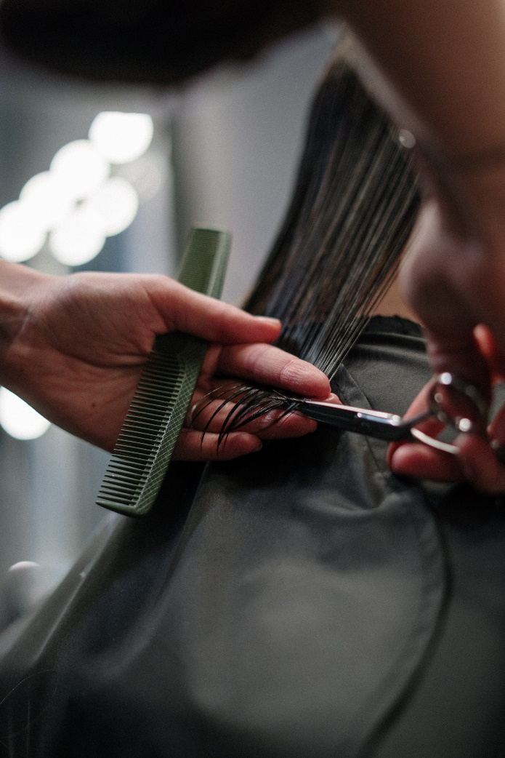

Uno de los primeros aspectos que debemos tener en cuenta es que el éxito de nuestro salón depende emocionalmente de nosotros, ya que todo lo que sentimos y pensamos lo reflejamos, a veces sin saberlo, en él. "Mantener, o conseguir, el liderazgo de tu negocio tiene mucho que ver con cómo lideras tu vida, cómo te sientes contigo mismo. Por eso, conocerse y quererse es el primer paso para ser un buen jefe y empresario. Luego está la ambición, entendida como las ganas de mejorar como persona y profesional. Todo lo que nace de uno mismo, eso se acaba reflejando en el trabajo. Y eso es extrapolable a los miembros del equipo, juntos se forma un todo, y lo que afecta a uno, repercute en todos. Además, considero que un gran profesional debe ser primero una buena persona. Por tanto, crece como individuo, haz crecer a tu equipo y tu salón crecerá solo.", asegura Manuel Mon, de Manuel Mon Estilistas.

Para dar lo mejor de uno mismo debemos ser eternos aprendices en el sentido de tener siempre la predisposición de conocer cosas nuevas o, incluso, tener la capacidad de observar la realidad establecida desde diferentes puntos de vista. "La formación es la base para avanzar, no solo porque aporta la solvencia técnica necesaria, sino porque nos predispone para el cambio y la evolución. Estar al día de las novedades nos permite sentirnos seguros, pero lo más importante es hacerlo por nuestros clientes, por el deseo de ofrecerles lo mejor de nosotros mismos y no conformarnos jamás. La búsqueda de la excelencia es otro de los objetivos que todo profesional que se precie debe perseguir, algo que está muy ligado con los objetivos anteriores.", afirma Anna Barroca, de Anna Barroca Perruquers.

Romper los propios límites y superar imprevistos o problemas de difícil solución tienen un denominador común, la creatividad. Una capacidad que puede ser innata, aunque también se puede desarrollar para aplicarla en cualquier área de la profesión, tanto en el ámbito de la gestión como en el más visible, el de la creación artística. "Ser un profesional creativo significa ser una persona permeable, en el sentido de dejarse motivar por el entorno, la conocida inspiración, no únicamente para fines estéticos, que también, sino para encontrar una posible solución a un problema en la vida, en el salón o con un servicio. Si tienes una buena base formativa, te aseguras no estrellarte cuando decides abrir las alas de la creatividad ante mil y una situaciones.

Por ello, la creatividad es una capacidad, pero al mismo tiempo una actitud para ti, tu negocio y tu carrera. Trabajarla en los diferentes ámbitos me parece fundamental", comenta María José Llata de Peluquería Llata Carrera.

Una vez hemos evolucionado como personas es inmediata la transformación profesional, ya que cómo somos y pensamos se traslada irremediablemente a todo lo que hacemos. Y una vez nos sentimos llenos de energía, cuando todo fluye es imposible no contagiar a los demás y no gritarlo a los cuatro vientos. Como explican Jose Salvador y Eva González, de Makeover: "Tras saber cuál es nuestra identidad, aquello que nos hace únicos, el siguiente paso es que el espacio en el que trabajamos y en el que proyectamos todo en lo que creemos tenga coherencia con nuestra personalidad. Es una cuestión de honestidad con uno mismo y con los demás. Es atreverse y no sentir miedo para la consecución de nuestros proyectos. Y cuando esto sucede es muy difícil que no se dé el paso hacia la peluquería creativa que no es más que el reflejo de uno mismo que se muestra ante los demás, no como un ego, sino para enseñar nuevos caminos, estimular la inspiración de otros o simplemente conseguir una emoción al ver una de nuestras imágenes. Se trata de compartir lo bueno que hay en nosotros con el mundo. La peluquería creativa habla de ti como profesional, pero también como persona que ha crecido ante la adversidad."

